El Garbage Collector

• Es un proceso que se ejecuta en el background, en forma concurrente a la aplicación JAVA
• Se encarga de detectar los objetos que quedan des-referenciados para eliminarlos de memoria. Se encarga de la liberación (en forma automática) de la memoria

1. Auto a1 = new Auto("A");
2. Auto a2 = new Auto("B");
3. Auto a3 = new Auto("C");
4. a1 = null;
5. a2 = new Auto("D");
6. a3 = a2;
7. a2 = null;

Luego de ejecutarse las primeras tres líneas la memoria queda así
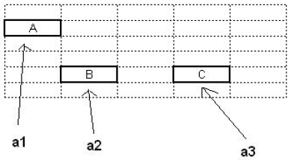
línea 4:
la referencia a1 pasa a apuntar a nulo, con lo cual el objeto auto “A” queda desreferenciado, y MARCADO para ser recolectado por el Garbage Collector. Asi queda la memoria
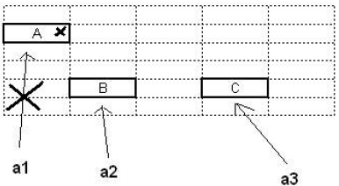

línea 5:
La referencia a2 apunta al nuevo auto “D”,con lo cual se pierde la referencia al auto anterior (auto “B”),el cual queda MARCADO para ser recolectado por el Garbage Collector.
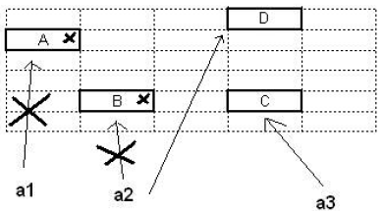

línea 6:
La referencia a3 apunta ahora al objeto que apunta la referencia a2, es decir elauto “D”, con lo cual se pierde la referencia al auto anterior (el auto “C”), el cual queda MARCADO para ser recolectado por el Garbage Collector.
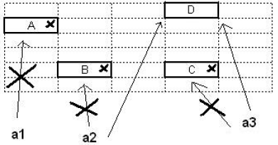
línea 7:
La referencia a2 ahora apunta a nulo, con lo cual se pierde la referencia al auto anterior (el auto “D”), el cual queda MARCADO para ser recolectado por el Garbage Collector.
